REGIÓN
TACHA
blrospwe{oes,,mxlo
UNIDAD DE GESTIÓN EDUCATIVA LOCAL TACNA

Ministerio
de Educación

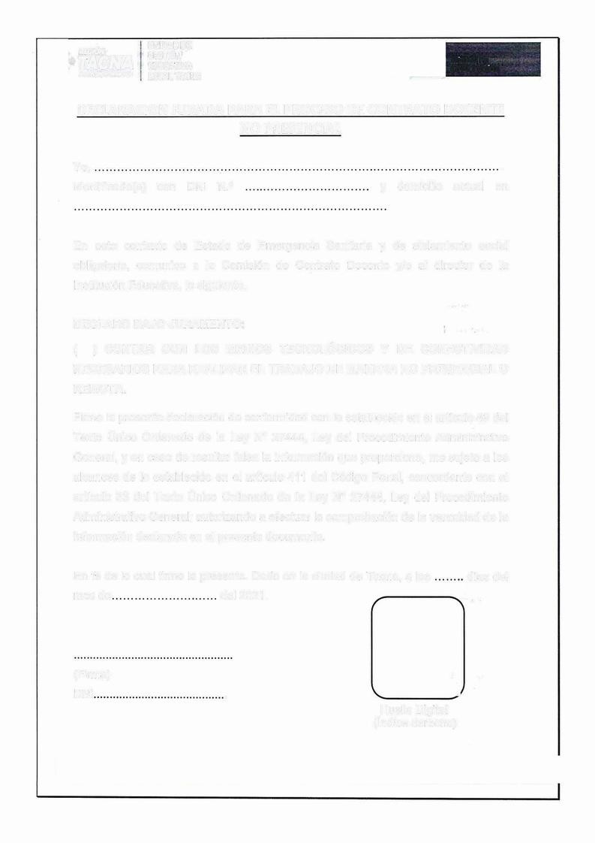

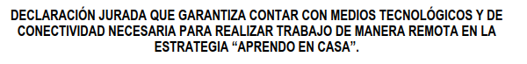
DECLARACION JURADA PARA EL PROCESO DE CONTRATO DOCENTE NO PRESENCIAL

Yo, .
ldentificado(a) con DNI N.º y domicilio actual en

En este contexto de Estado de Emergencia Sanitaria y de aislamiento social obligatorio, comunico a la Comisión de Contrato Docente y/o al director de la Institución Educativa, lo siguiente.

DECLARO BAJO JURAMENTO:
( ) CONTAR CON LOS MEDIOS TECNOLÓGICOS Y DE CONECTIVIDAD NECESARIOS PARA REALIZAR EL TRABAJO DE MANERA NO PRESENCIAL O REMOTA.
Firmo la presente declaración de conformidad con lo establecido en el artículo 49 del Texto Único Ordenado de la Ley N' 27444, Ley del Procedimiento Administrativo General, y en caso de resultar falsa la información que proporciono, me sujeto a los alcances de lo establecido en el artículo 411 del Código Penal, concordante con el artículo 33 del Texto Único Ordenado de la Ley N' 27444, Ley del Procedimiento Administrativo General; autorizando a efectuar la comprobación de la veracidad de la información declarada en el presente documento.

En fe de lo cual firmo la presente. Dado en la ciudad de Tambobamba, a los días del mes de del 2022.

(Firma)
DNI . ,
Huella Digital (Índice derecho)

Ministerio .•• , ·�.. --- . de Educación

RECOLECCIÓN DE DATOS Y AUTORIZACIÓN PARA CONTACTO

Yo, .
Identificado (a) con DNI N' y domicilio actual en .

En este contexto de Estado de Emergencia Sanitaria y de aislamiento social obligatorio, doy a conocer y autorizo7 a la Comisión de Contrato Docente y/o al Director de la Institución Educativa, a ser notificado a través de los siguientes medios, del resultado de la evaluación o la propuesta para acceder a una plaza de contrato docente, en las siguientes vías de comunicación:
Correo electrónico principal: ........ . .. .. . . ......... . ... ... . ..... ... ...........• . . ......... .
Correo electrónico alternativo: .
Cuenta de Facebook: .
Teléfono de contacto: .

Firmo la presente declaración de conformidad con lo establecido en el artículo 49 del Texto Único Ordenado de la Ley Nº 27444, Ley del Procedimiento Administrativo General, y en caso de resultar falsa la información que proporciono, me sujeto a los alcances de lo establecido en el artículo 411 del Código Penal, concordante con el artículo 33 del Texto Único Ordenado de la Ley Nº 27444, Ley del Procedimiento Administrativo General; autorizando a efectuar la comprobación de la veracidad de la información declarada en el presente documento.

En fé de lo cual firmo la presente. Dado en la ciudad de a los días del mes de del 2022.
,

(Firma)

DNI. . Huella Digital (Índice derecho)

7 Ley NV 29733 Ley de Protección de Datos, Título I articulo 5 Principio de consentimiento

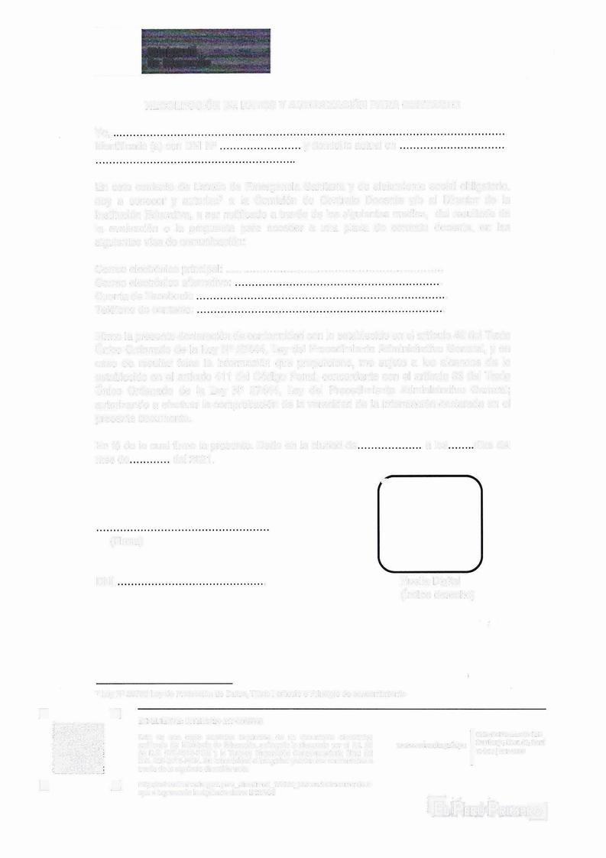1 1
11

1 · . .
�· '
l!l .

L _]

EXPEDIENTE: DITEN2020·1NT·0065555

Esto es una copia autentica imprimible de un documento electrónico archivado del Ministerio de Educación, aplicando lo dispuesto por el Art. 25 de D.S. 070-2013-PCM y la Tercera Disposición Complementaria Final del
D.S. 026-2016-PCM. Su autenticidad e integridad pueden ser contrastadas a
través de la siguiente dirección web:

http://es!nad.mfnedu.gob.pe/e_si nad med_1 NDD_ConsultaDocu mento.a spx e ingresando la siguiente clave: B62AC6

Clllle Oel Coml!"1tlo l9']
www.mlnedu.gcb.pe SIUI Gorja, Llm;m 41, Pcrü
I
T: 1511) G15 SIO(I

IEL PERÚ PRIME�

•UM•
•TACNA

UNIDAD DE
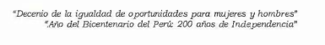
GESTIÓN
1
EDUCATIVA

"Decenio de la igualdad de oportunidades para mujeres y hombres"

e »-_.-ot.kA=I:, LOCAL TACNA
REGIOH
"Año del Bicentenario del Perú: 200 años de Independencia"

DECLARACIÓN JURADA DE AUTENTICIDAD DE DATOS CONSIGNADOS Y DOCUMENTOS

Yo,
DNI Nº
identificado (a) con con domicilio en

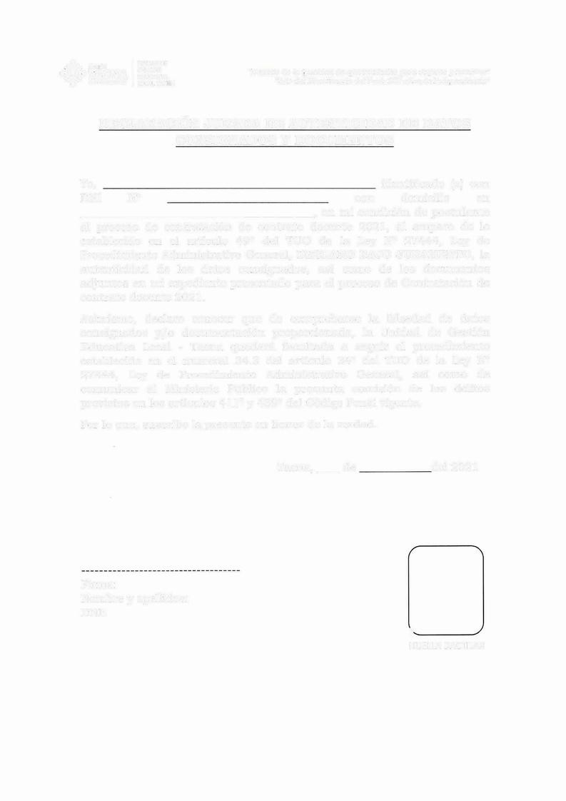
___________________, en mi condición de postulante
al proceso de contratación de contrato docente 2021, al amparo de lo establecido en el artículo 49º del TUO de la Ley Nº 27444, Ley de Procedimiento Administrativo General, DECLARO BAJO JURAMENTO, la autenticidad de los datos consignados, asi como de los documentos adjuntos en mi expediente presentado para el proceso de Contratación de contrato docente 2022.
Asimismo, declaro conocer que de comprobarse la falsedad de datos consignados y/ o documentación proporcionada, la Unidad de Gestión Educativa Local Jorge Basadre quedará facultada a seguir el procedimiento
establecido en el numeral 34.3 del artículo 34º del TUO de la Ley Nº
27444, Ley de Procedimiento Administrativo General, así como de comunicar al Ministerio Publico la presunta comisión de los delitos previstos en los articulas 411 º y 439º del Código Penal vigente.
Por lo que, suscribo la presente en honor de la verdad.

Tacna, __ de del 2022

Firma:
Nombre y apellidos:
DNI:

'
HUELLA DACTILAR

ANEXO 5

DECLARACIÓN JURADA PARA EL PROCESO DE CONTRATACIÓN

Yo,…………………………………………………………………………………………………..……...
Identificado (a) con D.N.I. Nº ………..…………, y domicilio actual en…………………………………, correo electrónico… y
teléfono………………….

DECLARO BAJO JURAMENTO:
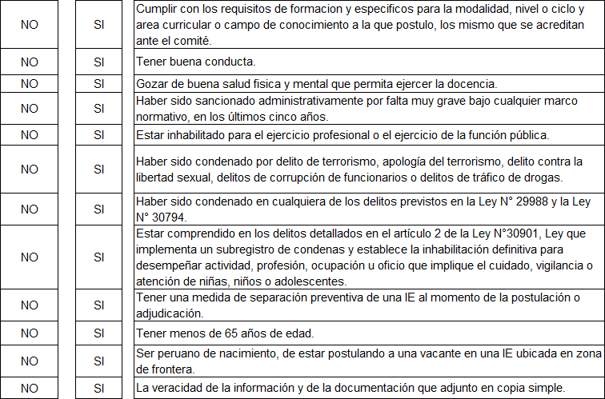
Doy a conocer y autorizo1 al Jefe de personal, al comité o al director/a de la IE, a ser notificado/a a través del correo electrónico y teléfono señalado en la presente, del resultado de la evaluación o la propuesta para acceder a una plaza de contrato docente.
Firmo la presente declaración de conformidad y en caso de resultar falsa la información que proporciono, me sujeto a los alcances de lo establecido en el TUO de la LPAG, el Decreto Legislativo N° 1367 y otras normas legales convexas, autorizando a efectuar la comprobación de la veracidad de la información declarada en el presente documento.

Dado en la ciudad de………………. a los……..días del mes de………… del 20….

………………………………..
(Firma)

Huella digital

DNI: ………..………………… (índice derecho)

1 Ley Nº 29733 Ley de Protección de Datos, Título I articulo 5 Principio de consentimiento

ANEXO 6
DECLARACIÓN JURADA DE REGISTRO REDAM, (REDECI), (RNSSC) y DELITO DOLOSO.

Yo,…………………………………………………………………………………………………..………
……..
Identificado (a) con D.N.I. Nº ………..…………, y domicilio actual en……………………………………..

DECLARO BAJO JURAMENTO lo siguiente:
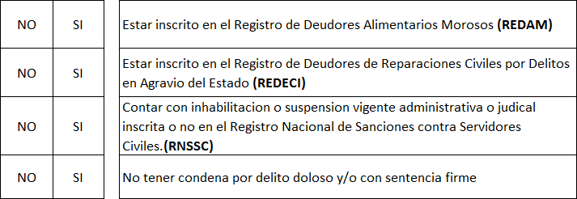

En caso de haber marcado (SI) para el caso de estar inscrito en el Registro de Deudores Alimentarios Morosos (REDAM), me comprometo a suscribir y presentar ante la UGEL en el lapso no mayor de 3 días la autorización para el descuento por planilla de mis remuneraciones hasta la cancelación del citado registro, el no cumplimiento es causal para la resolución de contrato.

Firmo la presente declaración de conformidad con lo establecido en el TUO de la LPAG, y en caso de resultar falsa la información que proporciono, me sujeto a los alcances de lo establecido en el TUO de la LPAG, el Decreto Legislativo N° 1367 y otras normas legales convexas, autorizando a efectuar la comprobación de la veracidad de la información declarada en el presente documento.

Dado en la ciudad de………………. a los……..días del mes de………… del 20…..

………………………………..
(Firma) Huella digital
DNI: ………..………………… (índice derecho)

ANEXO 7

DECLARACIÓN JURADA DE PARENTESCO Y NEPOTÍSMO

Yo,…………………………………………………………………………………………..……………..
Identificado (a) con D.N.I. Nº ………..…………, y domicilio actual en……………………………………..

DECLARO BAJO JURAMENTO:

Tengo parentesco hasta el cuarto grado de consanguinidad, segundo de afinidad, vínculo conyugal, de convivencia o unión de hecho con funcionarios o directivos de la UGEL o miembros del Comité.
SI
NO

En el caso de haber marcado como SI, señale lo siguiente.

Nombre completo de la persona con la que es pariente o tiene vínculo de afinidad, conyugal, de convivencia o
unión de hecho, en la entidad.
Cargo que ocupa
El grado de parentesco

Por lo que suscribo la presente en honor a la verdad.

Dado en la ciudad de………………. a los……..días del mes de………… del 20…..

………………………………..
(Firma) Huella digital
DNI: ………..………………… (índice derecho)

ANEXO 8

DECLARACIÓN JURADA DE DOBLE PERCEPCION EN EL ESTADO

Yo,
…………………..………………………………………………………………..……………………… identificado con DNI Nº ……………………………con dirección domiciliaria:………………………… ……………………………………………………………en el Distrito: …………… Provincia: …………………….. Departamento……………………………..

DECLARO BAJO JURAMENTO:

(NO) (SI) Tener conocimiento que ningún funcionario o servidor público puede desempeñar más de un empleo o cargo público remunerado, (*con excepción de uno más por función docente, de acuerdo a lo señalado en el numeral 13.2 de la norma técnica).

(NO) (SI) Percibir otra remuneración a cargo del Estado

En el caso de haber marcado como SI, señale lo siguiente.

Nombre de la Institución por la que
percibe remuneración a cargo del Estado:
Cargo que ocupa:
Condición Laboral:
Horario Laboral:
Dirección de la institución:

(NO) (SI) Tener incompatibilidad de distancia y con el horario de trabajo de dicho vínculo laboral. Dado en la ciudad de………………. a los……..días del mes de del 20……

……………………………………………….
Firma DNI
Huella

*Art. 40º de la Constitución Política del Perú y articulo 3 de la Ley N° 28175 Ley Marco del Empleo Público.
La información contenida en la presente declaración jurada será sujeto de control posterior a cargo de la UGEL, a fin de corroborar la inexistencia de incompatibilidad horaria ni de distancia.

ANEXO 9

DECLARACIÓN JURADA DE ELECCIÓN DE SISTEMA DE PENSIONES – LEY N° 28991 (ART. 16), D.S 009-2008-TR, D.S 063-2007-EF
Yo,
…………………..………………………………………………………………..……………………… identificado con DNI Nº ……………………………

DECLARO BAJO JURAMENTO:

(SI) me encuentro afiliado(a) al siguiente Sistema Pensionario:

SNP (Sistema Nacional de Pensiones)
SPP (Sistema Privado de Pensiones) Integra Profuturo

Hábitat Prima

CUSPP:
Fecha Afiliación:

No estar afiliado a ningún sistema de pensiones y voluntariamente deseo afiliarme al: ( ) Sistema Nacional de Pensiones (ONP)
( ) Sistema Privado de Pensiones (AFP)

Dado en la ciudad de………………. a los……..días del mes de del 20……

………………………………………………………………….
Firma
DNI
Huella

Declaro tener conocimiento de los alcances, del TUO de la LPAG, la información que consigno en el presente documento es real y veraz, en caso de detectarse fraude o falsedad, me someteré a la sanción que establece la Ley.

